Фестиваль «Танцы всех континентов!» в Социальном доме «Дегунино»
23.09.2024
В Социальном доме «Дегунино» прошел фестиваль «Танцы всех континентов!», объединивший артистов из столичных социальных домов. Мероприятие стало настоящим праздником для жителей 17 московских учреждений.
Танцевальная группа нашего Социального дома «Фили-Давыдково» под названием «Butterfly» исполнила оригинальный танец «Импровизация», который получил поддержку зрителей громкими аплодисментами.
Браво всем артистам, участвовавшим в Фестивале «Танцы всех континентов!» - ваше искусство дарит счастье зрителям и вдохновляет на творчество! Огромная благодарность коллективу Социального дома «Дегунино» за организацию и проведение фестиваля.
Все участники получили поистине незабываемые яркие впечатления!
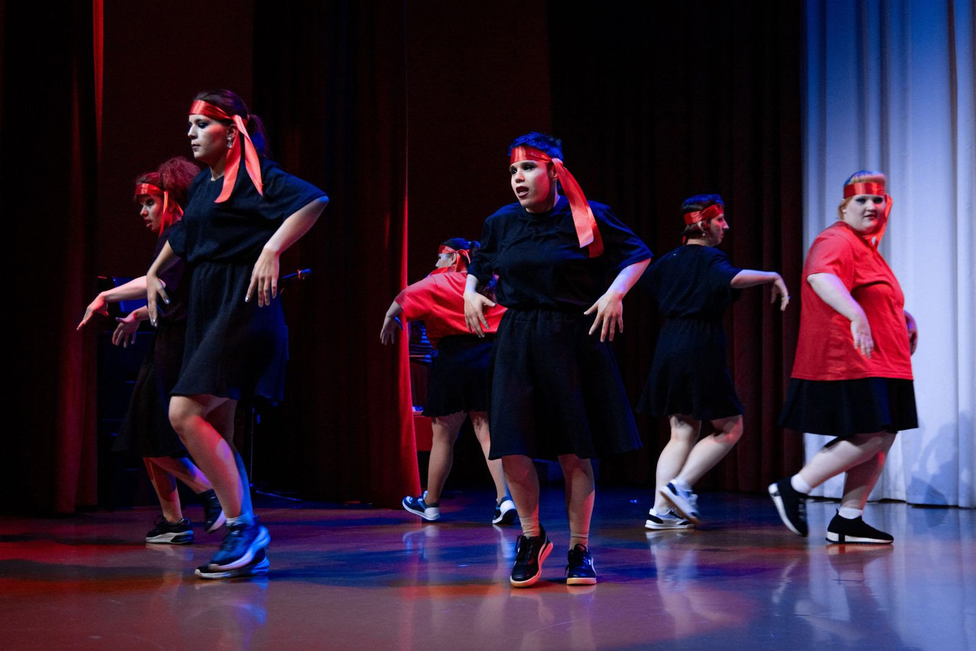
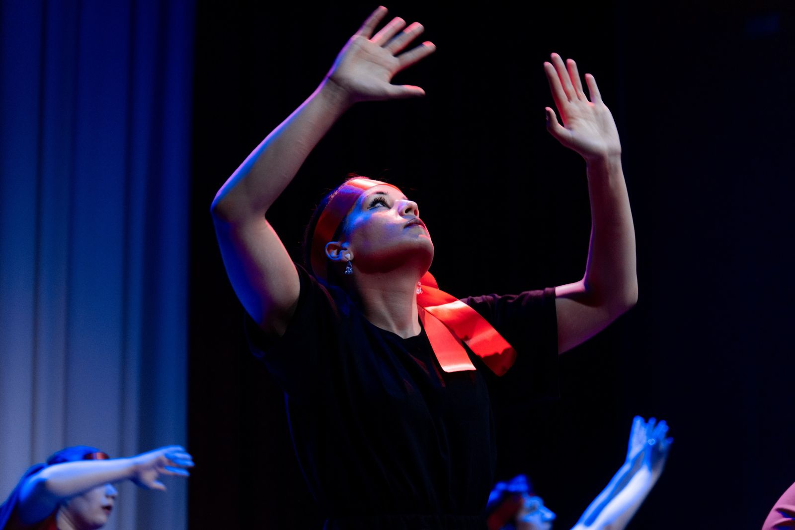
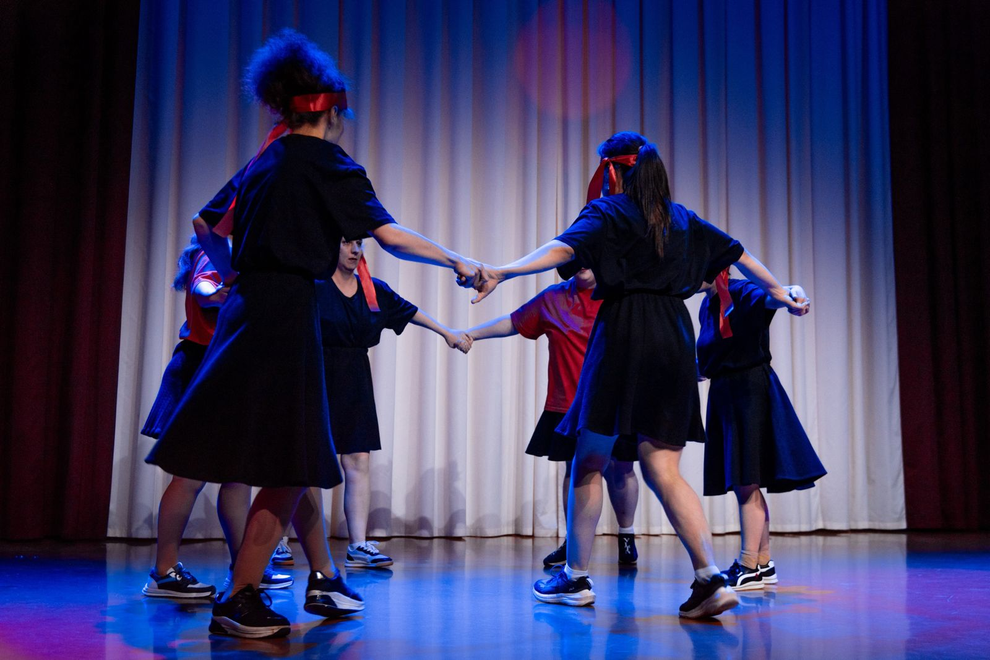
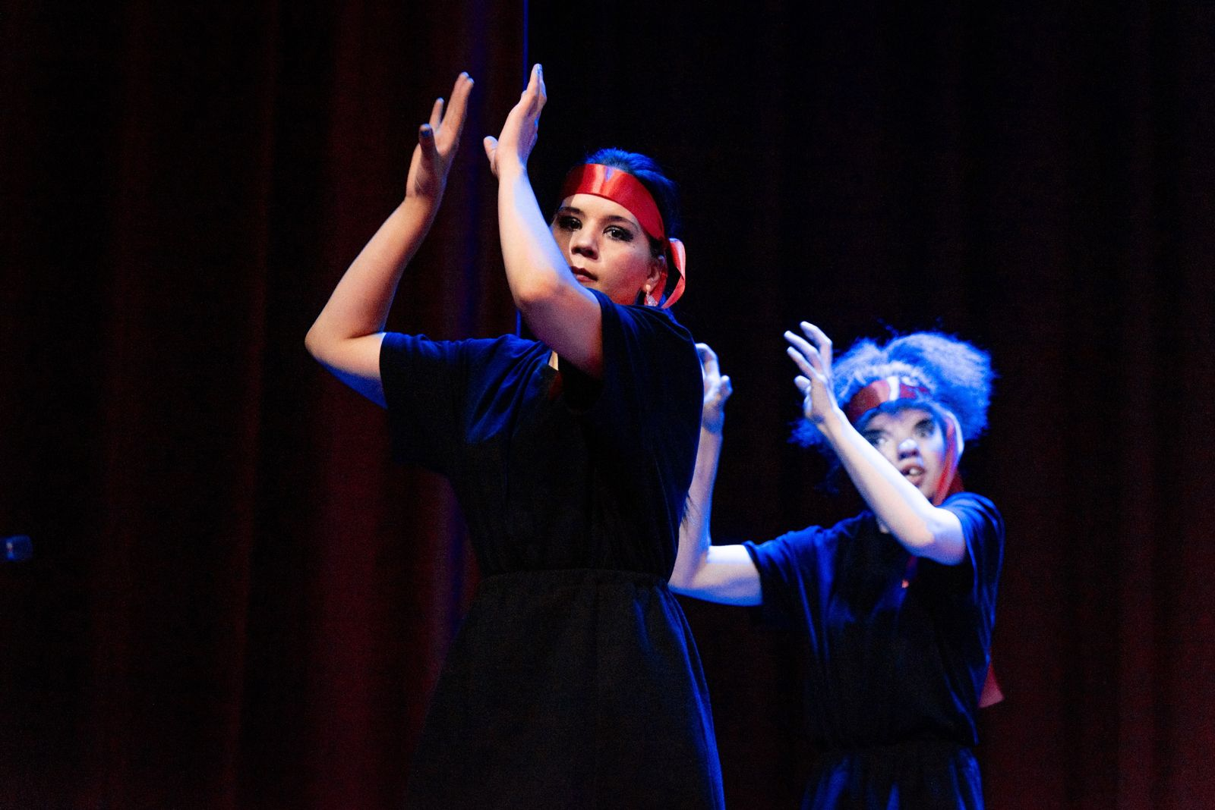

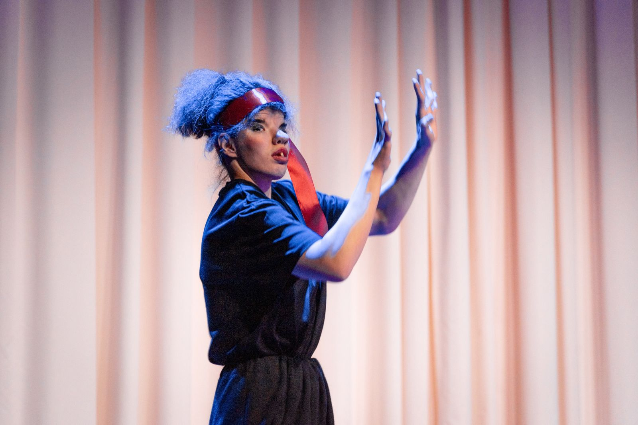
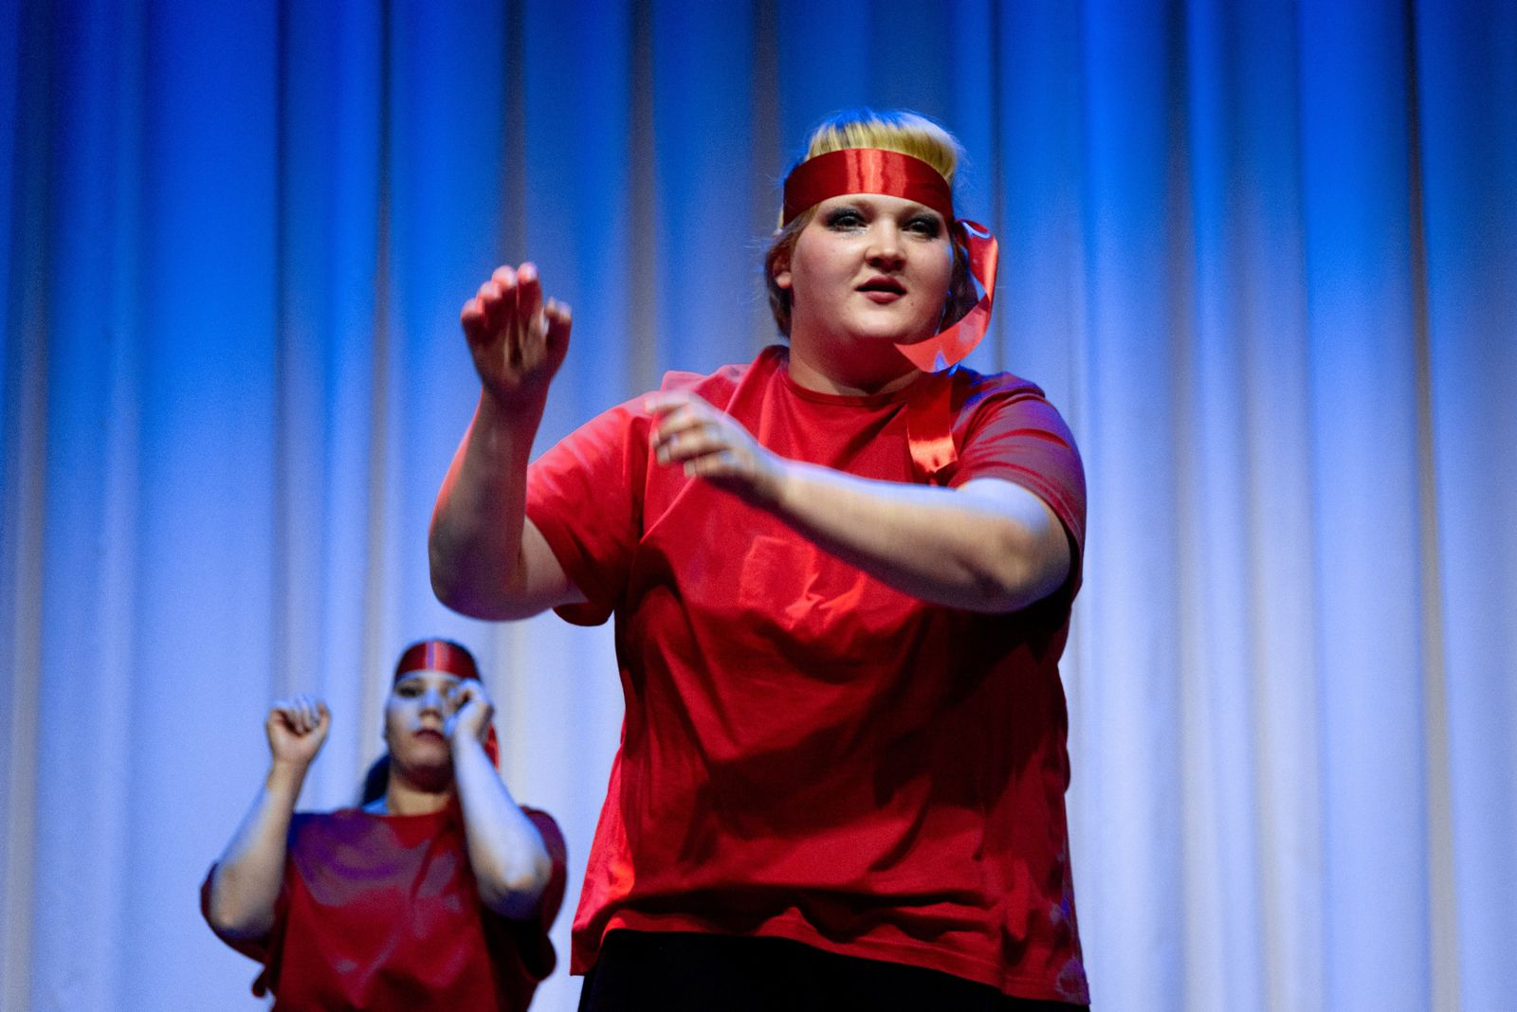
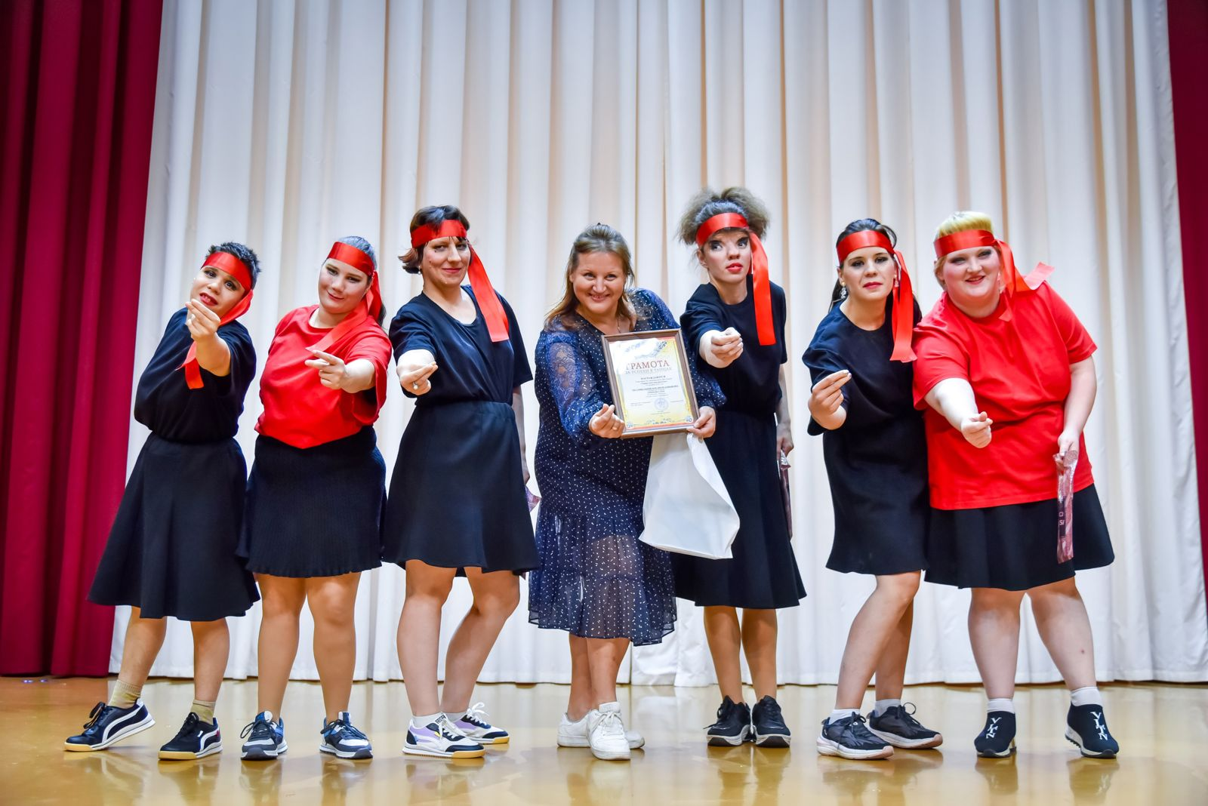

Адрес страницы: http://sd-filid.mos.ru/presscenter/news/detail/12577965.html
ГБУ Дом социального обслуживания «Фили-Давыдково»

